Муниципальное образовательное учреждение
«Средняя общеобразовательная школа № 218»
г. Заречный Пензенской области

г.Заречный, 2010
Паспорт проекта
Наименование проекта | Социально-педагогический проект «Школа – территория спорта»
Основания для разработки проекта | - Приоритетный национальный проект «Образование» на 2009-2012 годы;  - ФЗ «Об основных гарантиях прав ребенка в Российской Федерации» от 24.07.1998 N 124-ФЗ (ред. от 30.06.2007);  - Постановление Правительства РФ «О федеральной целевой программе «Дети России» на 2007-2010 годы» от 21.03.2007 N 172;  - ФЗ «Об основах профилактики безнадзорности и правонарушений несовершеннолетних» от 24.06.1999 N 120-ФЗ (ред. от 30.06.2007);  - Постановление Правительства Пензенской области от 20.10.2008 № 681-иП «Долгосрочная целевая программа «Развитие системы образования Пензенской области на 2009-2011 г.г.».  - «Развитие детско-юношеского спорта на территории г. Заречного Пензенской области на 2009-2012 годы».  - Реализация мероприятий ДЦП: «Молодёжь Заречного 2010-2012 гг.»;
Основные разработчики проекта | - Ахтямова Лариса Анатольевна, заместитель директора по ВР;  - Фадина Наталья Ивановна, заместитель директора по ВР;  - Волкова Мария Александровна, педагог-психолог
Сроки реализации проекта | 2010 –2014 гг.
Перечень разделов проекта | - Актуальность проекта.  - Цели и задачи проекта.  - Содержание проекта.  - Управление проектом.  - Ресурсное обеспечение и бюджет проекта.  - Оценка эффективности реализации проекта.  - Приложение.
Объемы, источники финансирования | Средства, предусмотренные на финансирование школы, собственные средства, средства Муниципальных программ, гранды.
Ожидаемые конечные результаты реализации проекта | - открытие спортивных классов при школе;  - организация эффективного учебно-воспитательного и тренировочного процесса;  - развитие материально-технической базы интерната при школе;  - эффективный процесс адаптации учащихся к обучению в спортивных классах и проживанию в интернате.

1. АКТУАЛЬНОСТЬ ПРОЕКТА

Спорт становится средством воспитания тогда,
когда он - любимое занятие каждого.
В. Сухомлинский

За последние сто лет не было периода в развитии российской школы, когда школу и общество не волновало бы состояние здоровья детей. В г.Заречном, как и по всей России, состояние здоровья детей характеризуется тенденциями роста заболеваемости, увеличением частоты дисгармоничного развития, снижением функциональных показателей, ухудшением физической подготовленности.
По данным исследований лишь 4-5% выпускников школ Российской Федерации могут считаться здоровыми, 70% имеют различную хроническую патологию. У каждого второго школьника выявлено сочетание нескольких хронических заболеваний. Одной из основных причин высокой заболеваемости у детей в Российской Федерации является низкий уровень двигательной активности.
Население России «обеспечено» физической культурой и спортом всего на 30-40% от необходимого, по словам академика Н.М.Амосова, «физиологически обоснованного объема двигательной активности для нормального развития организма».
Занятия физкультурой и спортом не только помогают быть тренированным, подтянутым, не только способствуют снижению заболеваемости детей и подростков, но и способствуют более жизнерадостному восприятию окружающего мира, устойчивости к стрессам.
Дети, которые дружат со спортом или занимаются физической культурой, обладают более высокой самооценкой, отличаются самоуважением, большей уверенностью в собственных силах.
Но академические учебные занятия по физическому воспитанию в школе не более 3 часов в неделю не обеспечивают в достаточной мере необходимый объем двигательной активности учащихся.
Польза от регулярных и правильно организованных занятий спортом огромная! Помимо физической активности и пользы для здоровья, дети учатся работать в коллективе, быть частью команды; они чувствуют себя более уверенно, научаются рассчитывать свои силы и время.
Данные специалистов говорят о том, что если до 12-летнего возраста оградить подростка от вредных привычек (при активных занятиях спортом), то его дальнейшая жизнь будет иметь устойчивый иммунитет к приобщению к асоциальным проявлениям.
Ориентировать ребенка на что-то одно – спорт или учебу – неправильно. Если он стремится к спорту – надо «настроить» его и на образование. Хочешь заниматься спортом? Пожалуйста, но тогда не должно быть «двоек». Если есть желание сделать спорт профессией, то нужно хорошо закончить школу и получить высшее образование в институте физкультуры. Но отдавать все силы и время только спорту нельзя. Ведь в жизни может случиться всякое - травма, конфликт с тренером, смена приоритетов.
С одной стороны, занятия спортом отнимают все время, которое можно потратить на учебу и получение профессии. Но, с другой стороны, бывших спортсменов на работу берут охотнее: они более организованные, работоспособные, целеустремленные. Как ни странно, занятия спортом для карьеры более полезны, чем бессистемное образование. Однако выбирать спортивную специализацию нужно как можно раньше. Точно так же, как институт и будущую профессию.
Сегодня молодые люди целыми днями сидят перед компьютером. Не удивительно, что у них возникают проблемы в живом общении. А спорт помогает находить друзей. Дети выезжают на сборы, в лагеря, на соревнования, учатся себя обслуживать, находить общий язык друг с другом.
Чтобы дети могли полноценно заниматься спортом, добиваться результатов, необходимы целенаправленные, систематические тренировки. Но тренировочный процесс может «мешать» учебному процессу, т.к. тренировки либо совпадают со временем учебных занятий, либо отнимают у школьников много сил и времени, что снижает успешность юных спортсменов в освоении учебной программы.
Данные противоречия могут быть успешно разрешены, если в школе, имеющей спортивный профиль, будут организованы спортивные классы, тренировочный процесс в которых будет идти параллельно с учебно-воспитательным процессом и гармонично добавлять его.
МОУ «СОШ №218» работает в режиме полного дня и является единственной школой в городе, в которой дети имеют возможность находиться круглосуточно, проживая в интернате.
МОУ «СОШ №218» была организована как школа-интернат еще в 1961 году.
В 2002 году интернат при школе пережил свое второе рождение и принял детей, оказавшихся в трудной жизненной ситуации.
В настоящее время в интернате проживают также и иногородние дети, которые занимаются спортом в спортивных учреждениях нашего города.
В рамках профильного обучения МОУ «СОШ №218» выбрала курс оборонно-спортивной направленности.
Выбранное направление также не случайно для нашего образовательного учреждения, так как имеет опыт организации спортивных классов и высоких спортивных достижений воспитанников. Среди них – участники Олимпийских игр, чемпионы мира, чемпионы России, призеры первенств Европы и др.
Спорт – школа жизни. Дети в спортивных классах становятся более уверенными. Спорт помогает находить друзей. Дети выезжают на сборы, в лагеря, на соревнования, учатся себя обслуживать, находить общий язык друг с другом.
Спорт – это не только физическое, но и нравственное развитие, формирование личности и силы воли.
Поэтому возникает необходимость создания для детей таких условий, когда школьная инфраструктура (пришкольная территория, интернат, питание, организация учебно-воспитательного процесса) в полной мере удовлетворяли потребности данной категории детей.
Так как для некоторых воспитанников школа становится вторым домом, пришкольную территорию необходимо благоустроить игровыми формами, скамейками, клумбами, оборудовать спортивные площадки; комнаты в интернате сделать более уютными, домашними; питание в школьной столовой - более разнообразным и калорийным.
Таким образом, создание спортивных классов решает сразу две важных задачи: укрепление здоровья школьников и развитие спорта в нашем городе.
Хочется надеяться, что в результате проектных мероприятий девизом наших воспитанников станет следующее высказывание: «Спорт для себя - достижения для Отечества».
Данные задачи и призван решить проект «Школа – территория спорта».

3. ЦЕЛИ И ЗАДАЧИ ПРОЕКТА

Цель: открытие спортивных классов при МОУ «Средняя общеобразовательная школа № 218» для решения задач здоровьесбережения учащихся и развития спорта в городе.
Задачи:
- создать спортивные классы с оптимальной численностью учащихся 15-16 человек;
- организовать эффективный учебно-воспитательный процесс для учащихся, посещающих спортивные классы;
- развить материально-техническую базу интерната для проживания в нем иногородних детей, занимающихся спортом;
- привлечь учащихся школ города и иногородних детей к занятиям спортом;
- создать благоприятную психологическую атмосферу и повышение престижа образовательного учреждения;
- благоустроить школьный двор.
Нормативно – правовая база проекта
- Приоритетный национальный проект «Образование» на 2009-2012 годы;
- ФЗ «Об основных гарантиях прав ребенка в Российской Федерации» от 24.07.1998 N 124-ФЗ (ред. от 30.06.2007);
- Постановление Правительства РФ «О федеральной целевой программе «Дети России» на 2007-2010 годы» от 21.03.2007 N 172;
- ФЗ «Об основах профилактики безнадзорности и правонарушений несовершеннолетних» от 24.06.1999 N 120-ФЗ (ред. от 30.06.2007);
- Постановление Правительства Пензенской области от 20.10.2008 № 681-иП «Долгосрочная целевая программа «Развитие системы образования Пензенской области на 2009-2011 г.г.».
- «Развитие детско-юношеского спорта на территории г. Заречного Пензенской области на 2009-2012 годы».
- Реализация мероприятий ДЦП: «Молодёжь Заречного 2010-2012 гг.»;
- Конституция Российской Федерации;
- Конвенция о правах ребёнка;
- Устав МОУ «СОУ №218».

3.СОДЕРЖАНИЕ ПРОЕКТА

Основная идея проекта – это создание в школе спортивных классов; организация эффективного учебно-воспитательного и тренировочного процесса в них; развитие материально-технической базы интерната, в котором проживают иногородние учащиеся; организация эффективного процесса адаптации учащихся к обучению в спортивных классах и проживанию в интернате; благоустройство школьной территории, имеющей большую площадь необустроенной земли. В ходе дальнейшего развития проекта возможно использование под гостиницу для проживания спортсменов и гостей здания детского сада по адресу: Конституции, 4.
Проект актуален для нашего города, т. к. школа работает в круглосуточном режиме, и в ней могут проживать иногородние дети, успешные в спорте.
Содержание проекта соответствует главной задаче настоящего времени – становлению здоровой личности, успешно социализированной и адаптированной в обществе.
Механизм реализации проекта

Сроки: 2010 – 2014 гг.
1. Подготовительный этап: 2010 г.
Цель: создание нормативной и методической базы для набора детей и открытия спортивных классов.
План реализации:
- формирование творческой группы для изучения нормативной базы, необходимой для реализации проекта;
- разработка нормативно-правовой базы создания спортивных классов;
- социологический опрос учащихся школ, родителей и жителей города;
- ознакомление с проектом заинтересованных лиц;
- согласование возможности реализации данного проекта с Администрацией города, Департаментом образования.
2. Основной этап: 2011-2013 гг.
Цель: непосредственная реализация мероприятий проекта.
План реализации:
1. Открытие спортивных классов в МОУ «Средняя общеобразовательная школа № 218», учащиеся которых нацелены на достижение спортивных результатов, в т.ч. и в олимпийских видах спорта (футбол, лыжный спорт и пр.). Полноценные результаты могут быть достигнуты только при эффективно организованных, систематических тренировках, качественном питании, медицинском и психологическом сопровождении. Наряду с этим учащиеся должны развиваться в интеллектуальном и нравственном плане. Данная цель может быть достигнута, если:
- оптимальное число учеников в спортивном классе составляет 15-16 человек. Такая наполняемость класса обусловлена тем, что все дети будут заниматься одним видом спорта у определенного тренерского состава. Это позволит организовать качественный и эффективный тренировочный и учебно-воспитательный процесс. Одновременно учащиеся, являясь членами одной команды и одноклассниками, быстрее научатся работать в коллективе, быть частью команды, почувствуют себя более уверенно и быстрее адаптируются к новым условиям проживания;
- в спортивных классах организован специальный учебно-воспитательный процесс;
- в распорядок дня учащихся включен обязательный дневной сон;
- учащиеся спортивных классов обеспечены качественным и полноценным питанием.
2. Создание благоприятных условий проживания и организация полноценной досуговой деятельности учащихся спортивных классов. Для этого:
- комнаты в помещениях интерната рассчитаны на 2-3 человека, что позволит учащимся полноценно отдыхать после тренировочного процесса;
- в интернате оборудованы учебные и компьютерные классы, что позволит учащимся спортивных классов качественно готовиться к урокам, успешно усваивая образовательный стандарт;
- оборудованы игровые комнаты, тренажерный зал, что позволит учащимся поддерживать физическую форму и с пользой организовывать свой досуг;
- оборудованы душевые кабины для учащихся;
- на территории школы организованы игровой комплекс, спортивные и тренировочные площадки.
3. Обеспечение эффективной адаптации учащихся к условиям обучения в спортивных классах:
- организация процедурного кабинета или изолятора, где учащиеся, испытывающие проблемы со здоровьем, могут получать необходимые им лечебные процедуры;
- создание комнаты психологической разгрузки, сопровождение учащихся психологом с целью нормализации их психоэмоционального состояния;
- применение в работе со спортсменами кабинета биологически обратной связи (БОС) с целью обучения навыкам самоконтроля, снятия негативных эмоциональных переживаний;
- организация культурно-массовых мероприятий для учащихся;
- оказание материальной поддержки в виде стипендий учащимся спортивных классов, показавшим значительные результаты в спорте и учебной деятельности с целью их стимулирования и поддержки;
3. Итоговый этап: 2014 г.
Цель: мониторинг освоения проекта (отслеживание результативности, отчет, анализ, коррекция развития проекта).

4. УПРАВЛЕНИЕ ПРОЕКТОМ
Управление проектом осуществляется администрацией МОУ «Средняя общеобразовательная школа № 218». Администрация осуществляет координацию и контроль деятельности исполнителей системных мероприятий проекта.

5. РЕСУРСНОЕ ОБЕСПЕЧЕНИЕ
И БЮДЖЕТ ПРОЕКТА НА 2011–2014 ГГ.
№ п/п | Наименование расходов | Сумма (руб.)
 | Финансирование классов с численностью учащихся менее 25 человек
 | Введение дополнительных педагогических ставок и ставок обслуживающего персонала | 360.000
 | Ремонт помещений интерната | 1.000.100
 | Приобретение мебели, оборудования и материалов для интерната | 370.000
 | Оборудование учебных комнат интерната | 175.000
 | Оборудование компьютерных классов интерната | 350.000
 | Оборудование игровых комнат интерната | 225.000
 | Оборудование тренажерного зала | 165.000
 | Оборудование душевых кабин | 180.000
 | Средства на усиленное питание учащихся | 60.000  на 1 чел.в год
 | Создание игрового комплекса на территории школы | 250.000
 | Создание тренировочных и спортивных площадок на территории школы | 500.000
 | Организация процедурного кабинета в интернате (изолятор) | 70.000
 | Организация комнаты психологической разгрузки | 70.000
 | Стипендии учащимся | 5000  на 1 чел.в год
 | ИТОГО:

6. ОЦЕНКА ЭФФЕКТИВНОСТИ РЕАЛИЗАЦИИ ПРОЕКТА

Эффективность проекта оценивается по следующим показателям:
- количество спортивных классов в школе не менее одного в каждой параллели на ступени основного и среднего образования;
- увеличение спортивных достижений учащимися спортивных классов;
- качественная организация учебно-воспитательного процесса для учащихся спортивных классов;
- развитие материально-технической базы интерната;
- уменьшение числа заболеваний учащихся школы;
- удовлетворенность родителей и учащихся обучением в спортивных классах и проживанием в интернате.

- ПРИЛОЖЕНИЕ

Проектная мощность интерната -
Количество детей, проживающих в интернате:

Год | Количество, чел.
2005 | 35
2006 | 43
2007 | 31
2008 | 29
2009 | 42
2010 | 53

Социальный опрос детей, родителей и жителей микрорайона.

- установить игровой комплекс
- заме
нить скамейки
-
декорировать клумбы
- разное

Желтый - установить спортивный игровой комплекс
Красный - заменить скамейки
Белый - декорировать клумбы

Вид пришкольной площадки в настоящее время
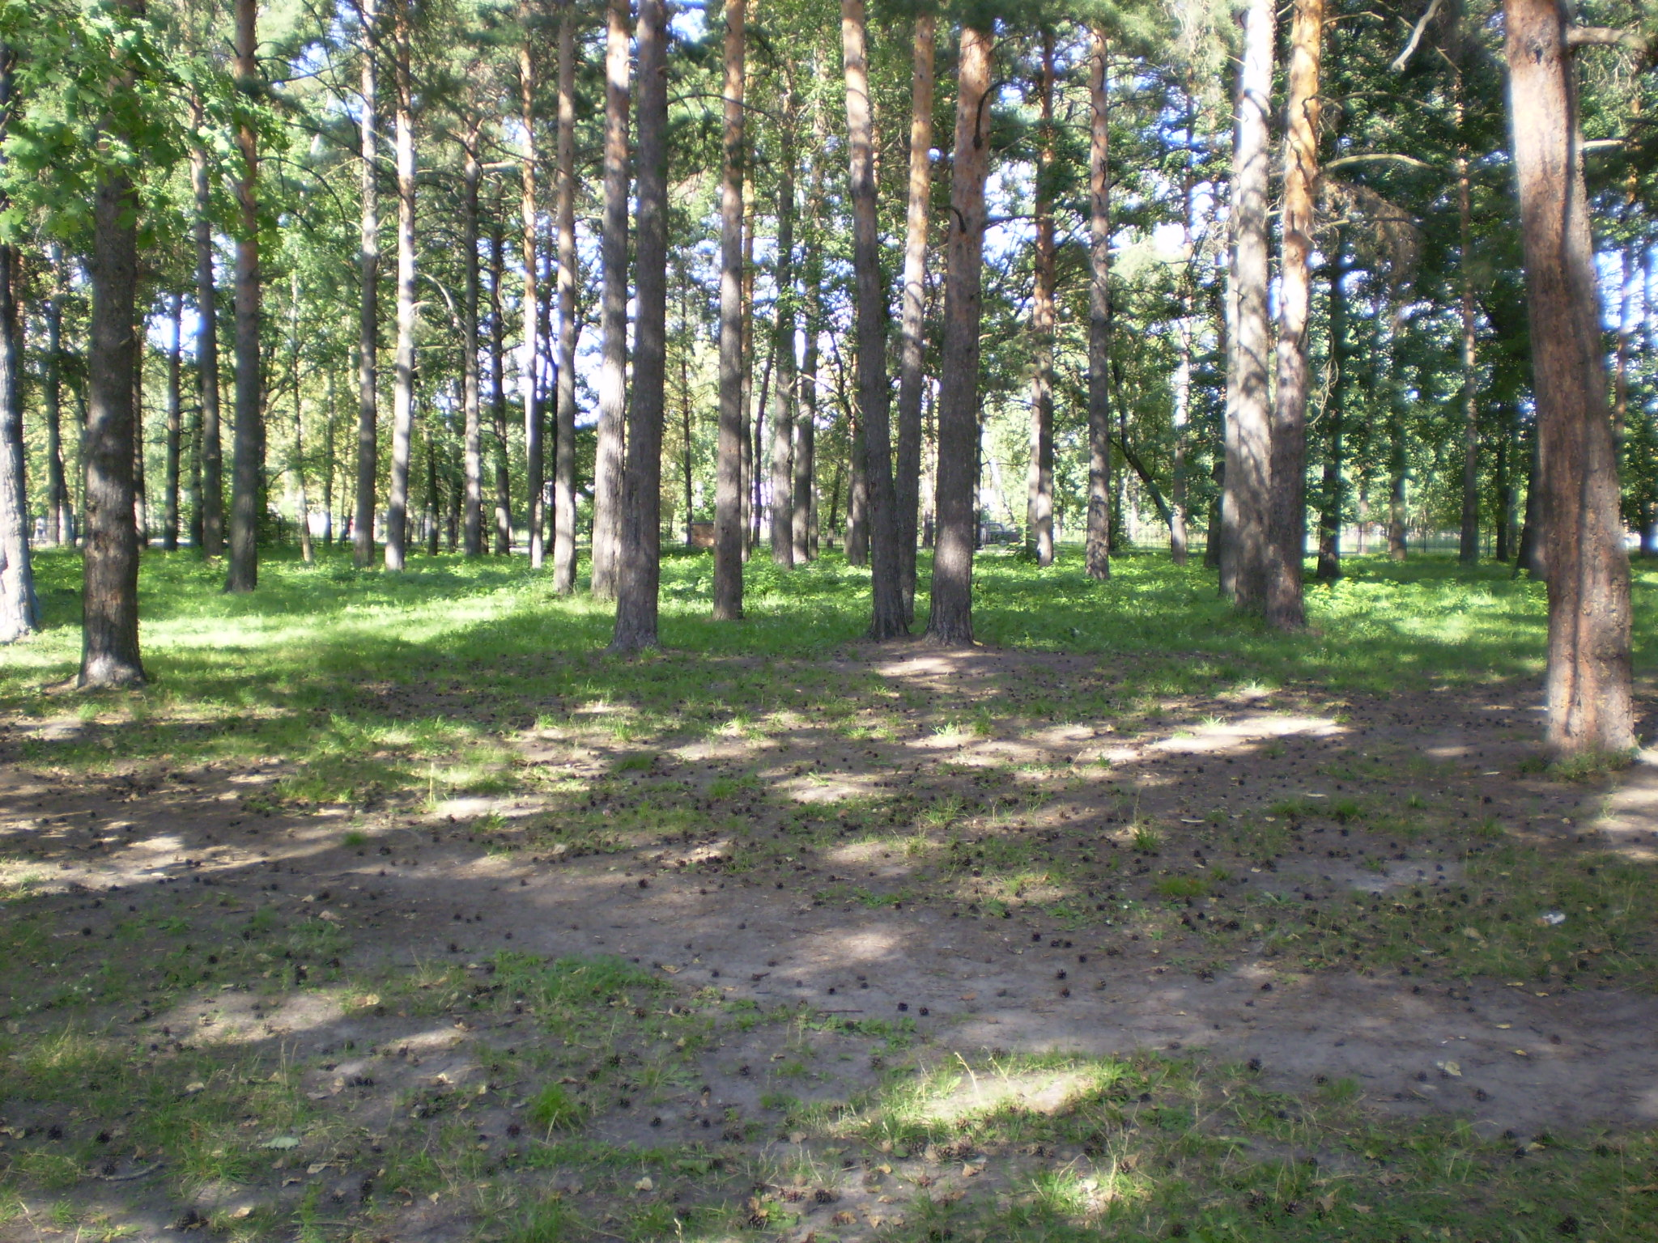

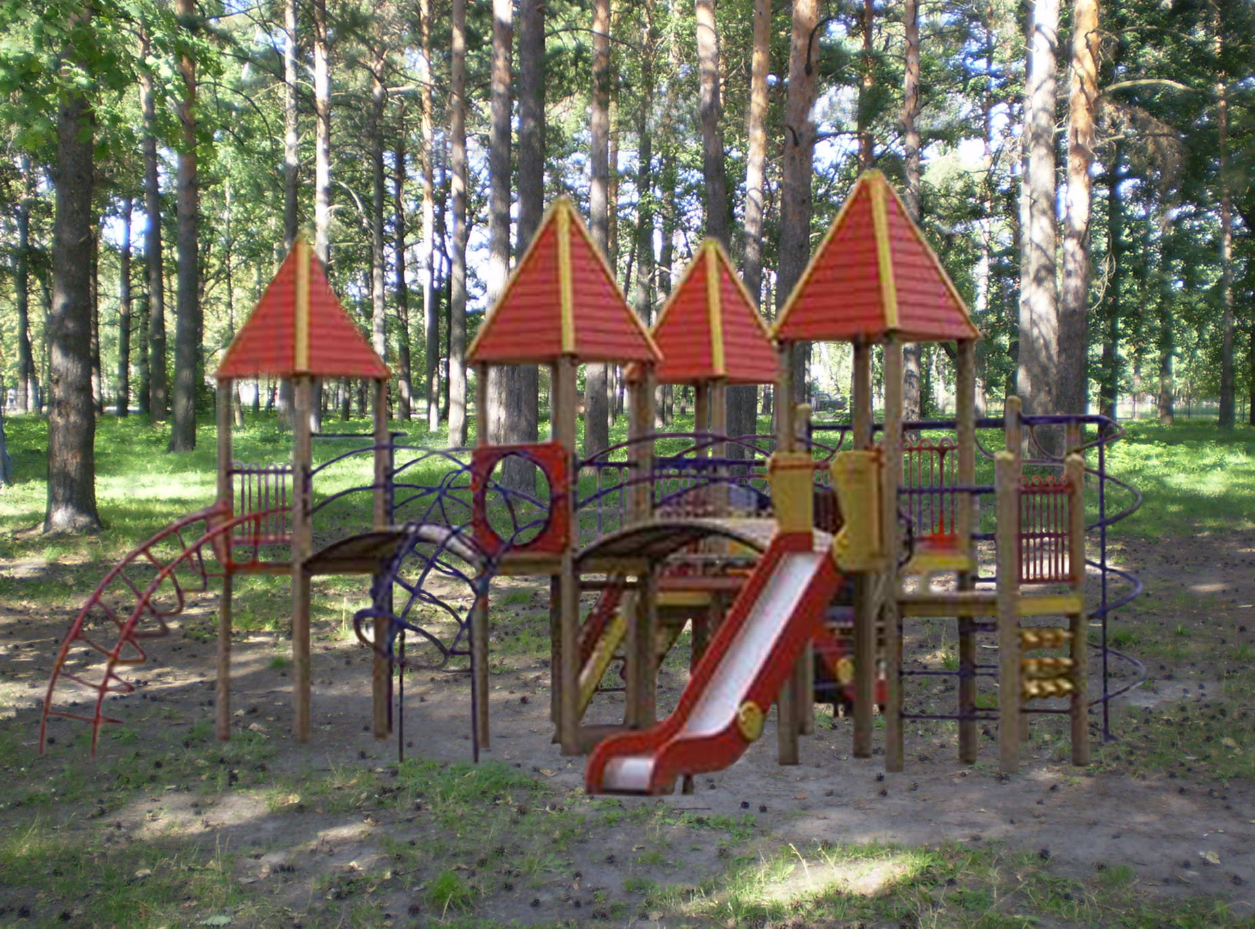
Предполагаемый вид пришкольной площадки

Рекомендации

по организации рационального питания юных спортсменов
В настоящее время спорт занимает значительное место в жизни подрастающего поколения. Особенности протекания биохимических и физиологических процессов, обусловленные влиянием систематической мышечной деятельности, требуют внесения соответствующих изменений в питание юных спортсменов. Энергетические затраты юных спортсменов значительно выше, чем у их сверстников, не занимающихся спортом.Что касается режима питания, то для юных спортсменов рекомендуется большая частота питания (5-6 раз в день). Дети не должны приходить на тренировку голодными. После тренировки питание необходимо организовать так, чтобы не было большого разрыва во времени между тренировкой и последующим приемом пищи. Традиционное распределение пищи по приемам (в % от общей калорийности) для юных спортсменов таково: завтрак — 25-30%, обед — 35%, полдник - 5 -10%, ужин - 25%. Возможен пятый прием пищи (в зависимости от режима тренировок) - это может быть либо второй завтрак (5-10%), либо второй ужин (5%) и кефир перед сном. Основное внимание при организации питания юных спортсменов необходимо обратить на соблюдение следующих положений:
- соответствие калорийности пищевого рациона суточным энергозатратам;
- соответствие химическою состава, калорийности и объема рациона возрастным потребностям и особенностям организма с учетом вида спорта и периода подготовки;
- сбалансированное соотношение основных пищевых веществ в рационе;
- использование в питании широкого и разнообразного ассортимента продуктов с обязательным включением овощей, фруктов, соков, зелени;
- замена недостающих продуктом только равноценными (особенно по содержанию белков и жиров);
Физическая работоспособность юных спортсменов в значительной мере зависит от соответствия фактического питания физиологическим потребностям организма. Только сочетание рационально спланированного учебно-тренирочного процесса и адекватно сбалансированного питания может обеспечить достижение высоких спортивных результатов.
Потребность юных спортсменов в энергии и основных пищевых веществах представлена в табл. 1- 3.

Таблица 1.

Рекомендуемые величины суточных потребностей в основных пищевых веществах, витаминах и энергии для юных спортсменов (здесь и далее в таблицах: М-мальчики, Д-девочки)
Виды спорта | Возраст, лет | Пол | Калорий-ность, ккал | Белки, г | Жиры, г | Углеводы, г | Витамины, мг
 |  |  |  | общие | в т.ч. животные | общие | в т.ч. расти-тельные |  | A | B1 | B2 | C
Гимнастика (спортивная, художественная), настольный теннис, прыжки на лыжах с трамплина, санный спорт, стрельба, фехтование, фигурное катание на коньках. | 11-13 | М  Д | 3050  2650 | 112  97 | 67  59 | 90  79 | 20  18 | 448  388 | 2,1  2,0 | 2,3  2,0 | 2,5  2,2 | 115  100
 | 14-17 | М  Д | 3600  3050 | 132  112 | 79  67 | 106  90 | 21  20 | 528  448 | 2,4  2,1 | 2,7  2,3 | 3,0  2,5 | 135  115
Бег на 400, 1500, 3000 м, бокс, борьба, горно-лыжный спорт, плавание, спортивные игры (волейбол, теннис, футбол, хоккей). | 11-13 | М  Д | 3600  3400 | 132  125 | 79  74 | 106  100 | 21  20 | 528  499 | 2,4  2,3 | 2,7  2,6 | 3,0  2,8 | 135  128
 | 14-17 | М  Д | 3900  3300 | 134  114 | 80  68 | 126  107 | 32  27 | 522  444 | 2,6  2,2 | 2,9  2,5 | 3,3  2,8 | 146  124
Велогонки на шоссе, гребля (академическая, на байдарках и каноэ), лыжные гонки, лыжное двоеборье, конькобежный спорт. | 11-13 | М  Д | 3600  3400 | 132  125 | 79  74 | 106  100 | 21  20 | 528  499 | 2,4  2,3 | 2,7  2,6 | 3,0  2,8 | 135  128
 | 14-17 | М  Д | 4600  3900 | 157  134 | 94  80 | 148  126 | 37  32 | 627  533 | 3,1  2,6 | 3,5  2,9 | 3,8  3,2 | 173  147

Таблица 2.

Потребность детей и подростков в минеральных веществах, мг/день
Сравниваемые группы | Возраст, лет | Пол | Минеральные вещества
Сравниваемые группы | Возраст, лет | Пол | Ca | P | Mg | Fe | K
Незанимающиеся спортом | 11-13 | М  Д | 1200  1100 | 1800  1650 | 350-300 | 18  18 | 3000  3000
Незанимающиеся спортом | 14-17 | М  Д | 1200  1100 | 1800  1650 | 300-300 | 18  18 | 3500  3500
Юные спортсмены | 11-13 | М  Д | 1550  1400 | 2300  2100 | 530-450 | 23  23 | 3700  3700
Юные спортсмены | 14-17 | М  Д | 1550  1400 | 2300  2100 | 450-450 | 23  23 | 4300  4300

Таблица 3.

Примерные наборы продуктов для юных спортсменов
Компоненты набора | Содержание в наборе, г
Мясо и мясопродукты  Рыба и рыбопродукты  Творог  Сыр  Яйца  Молоко и кисломолочные продукты  Масло сливочное  Масло растительное  Сметана  Крупы разные  Картофель  Овощи  Фрукты  Сухофрукты  Соки  Сахар, варенье и сладкое  Хлеб черный/белый | 250  100  75  30  50  400  55  15  10  80  400  400  200 и более  20  200 и более  100  200/200 | 250  100  75  30  50  500  60  15  10  100  400  400  300 и более  20  200 и более  100  250/200 | 350  120  100  30  50  500  60  20  15  100  400  400 и более  400 и более  30  300 и более  130  250/300
Общая калорийность, ккал | 3500 | 3800 | 4500
Итого в наборе:
белков  жиров  углеводов | 115  110  480 | 130  120  520 | 150  140  620

Сводная таблица по оценке эффективности проекта и снижения заболеваемости у учащихся

Основные показатели | 2010-2011 г. |  | 2011-2012 г. |  | 2012-1013 г.
 | Числовой показатель | % (от общего кол-ва детей) | Числовой показатель | % (от общего кол-ва детей) | Числовой показатель | % (от общего кол-ва детей)
Количество учащихся в школе
Число заболеваний за текущий год
Количество детей, состоящих на учёте у специалистов
Количество впервые выявленных заболеваний
Пограничные нервно-психические состояния
Патология желудочно-кишечного тракта
Инфекционные заболевания

Травматизм

Нарушение остроты зрения

Количество впервые выявленного кариеса
Отклонение в физическом развитии
Нарушение осанки

Количество дней, пропустивших по болезни

Список выпускников, прославивших г. Заречный
и за его пределами.
№ п.п. | Фамилия Имя Отечество | Место учебы, работы (настоящее)
1. | Раевская Ирина Валентиновна 1984г.р. Мастер спорта международного класса. Участница олимпийских игр. Сидней 2000 | Тренер по плаванию.  Франция
2. | Полякова Ольга Олеговна1980г.р.. Мастер спорта международного класса. Участница олимпийских игр. Сидней 2000 | Тренер по спортивной ходьбе г.Заречный СДЮСШОР
3. | Спиркин Николай Сергеевич 1986г.р. Чемпион и рекордсмен России по легкой атлетике. | ПГУАС  г.Пенза
4. | Тюленев Сергей Валерьевич 1971г.р. Мастер спорта международного класса, чемпион России по спортивной ходьбе. | Тренер СДЮСШОР г.Заречный
5. | Кораблев Юрий Владимирович 1985г.р. Чемпион России по легкой атлетике. | Инструктор по легкой атлетике СДЮСШОР г.Заречный
6. | Куманина Оксана Николаевна 1980г.р. Вице чемпион России по плаванию | Тренер СДЮСШОР-2 г.Заречный
7. | Бухтурин Михаил Федорович 1980г.р., бронзовый призер Мира по плаванию. | Тренер СДЮСШОР-2,  г. Заречный
8. | Каленов Дмитрий Павлович 1984г.р. Неоднократный призер чемпионатов России, член сборной России по плаванию. | Действующий спортсмен, СДЮСШОР-2
9. | Уйменова Екатерина Николаевна 1986г.р., участница всемирной универсиады. | Действующий спортсмен, СДЮСШОР-2
10. | Былинин Владимир Николаевич 1981г.р., бронзовый призер первенства Европы. | Тренер СДЮСШОР  «Русь»
11. | Кузякина Александра Юрьевна 1986г.р., призер чемпионата Мира по каратэ. | ПГПУ г.Пенза
12. | Волков Валерий Геннадьевич 1973г.р.. Чемпион Мира по самбо. | ПГПУ, преподаватель, кандидат исторических наук
13. | Гордеев Сергей Вячеславович 1977г.р. Мастер спорта Международного класса, чемпион Мира по самбо 2000г., победитель кубка Мира. | Старший лейтенант внутренних войск

